**Week-11-String Handling Functions**

**Reg no : 241801305**

**Name : VAISHALI P**

**Q1)**

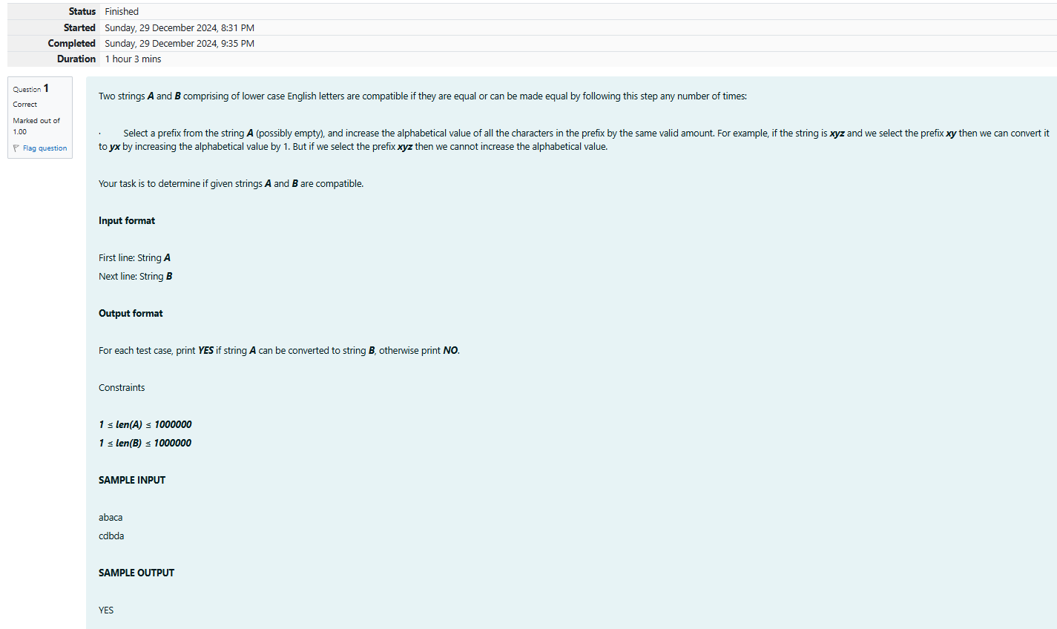

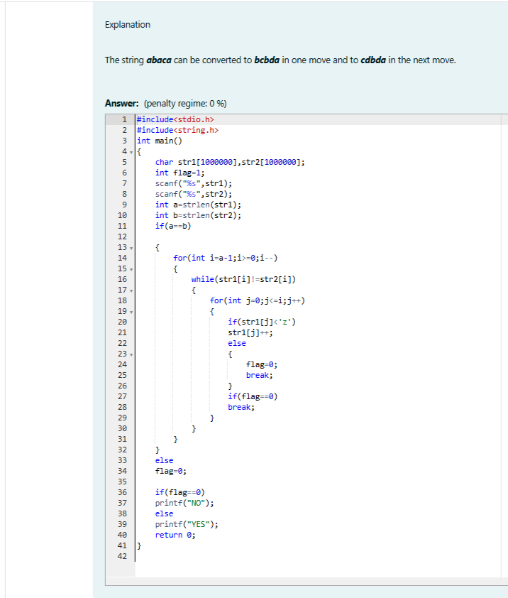

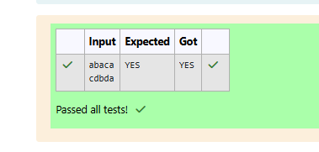

**Reg no : 241801305**

**Name : VAISHALI P**

**Q2)**

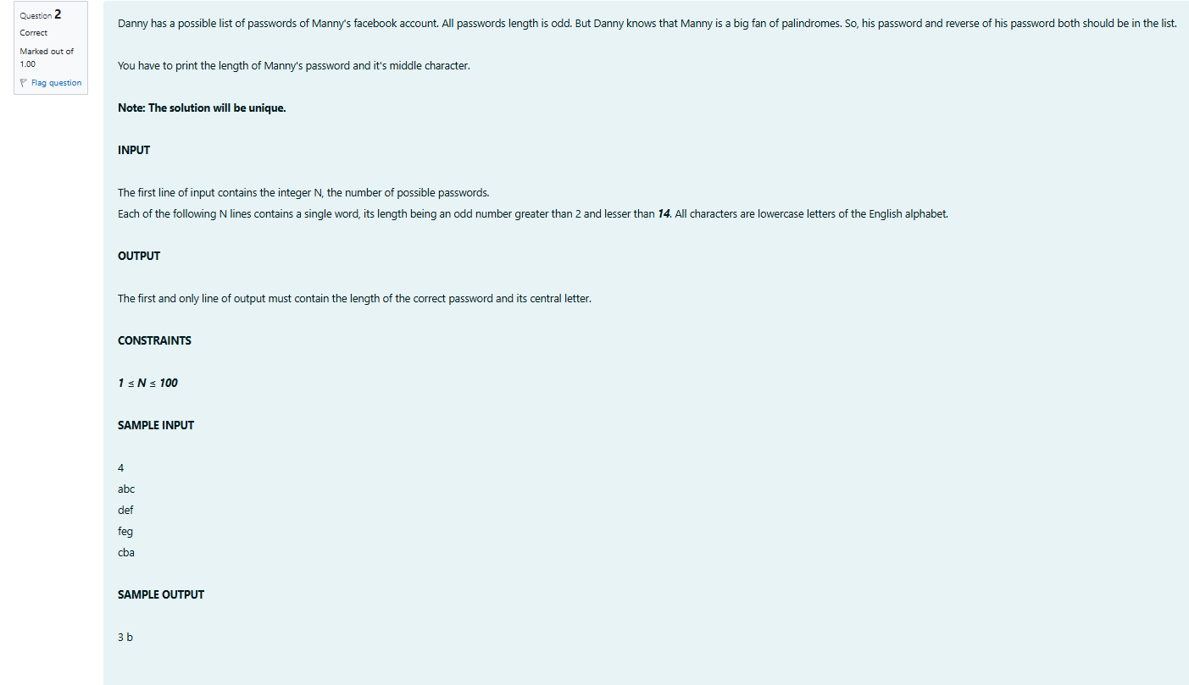

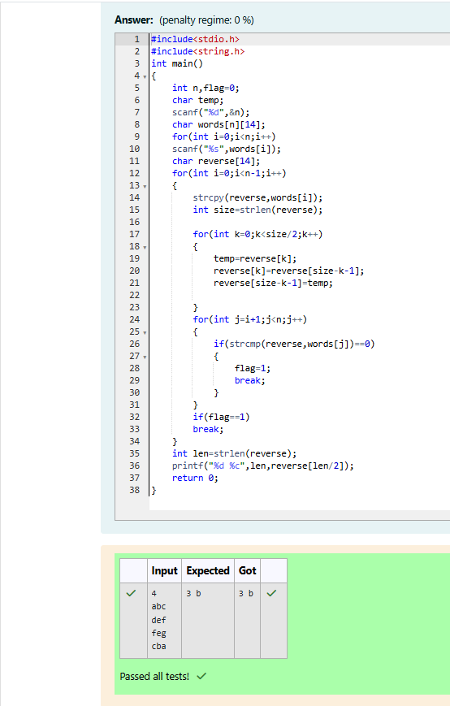

**Reg no : 241801305**

**Name : VAISHALI P**

**Q3)**

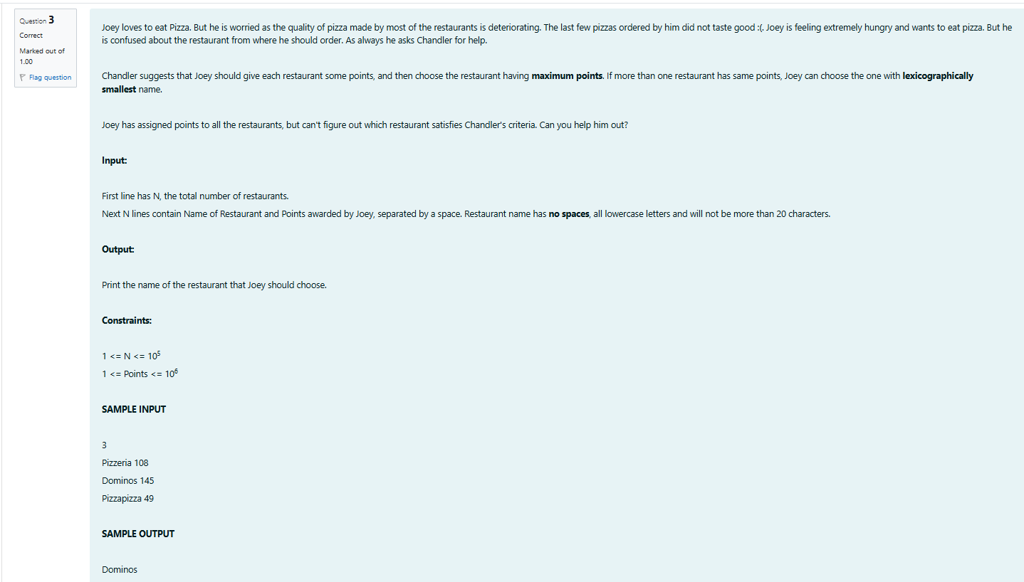

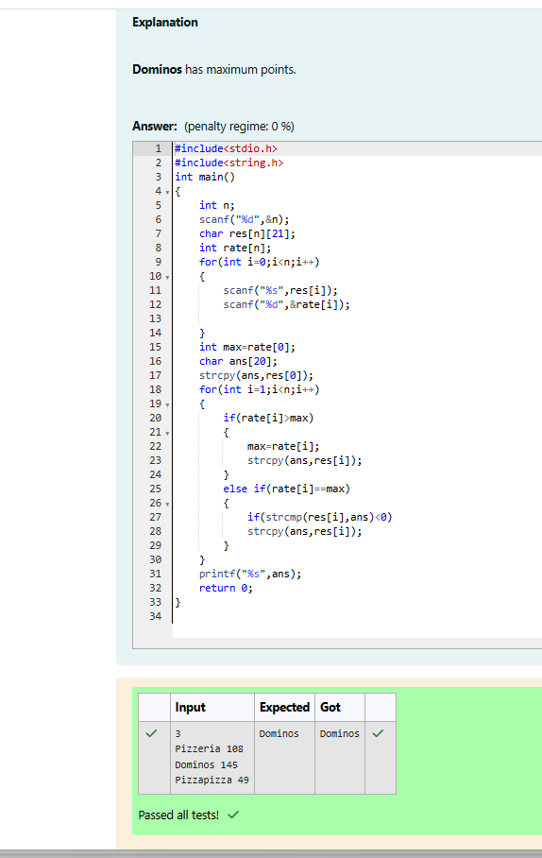

**Reg no : 241801305**

**Name : VAISHALI P**

**Q4)**

